თათია გელაძე
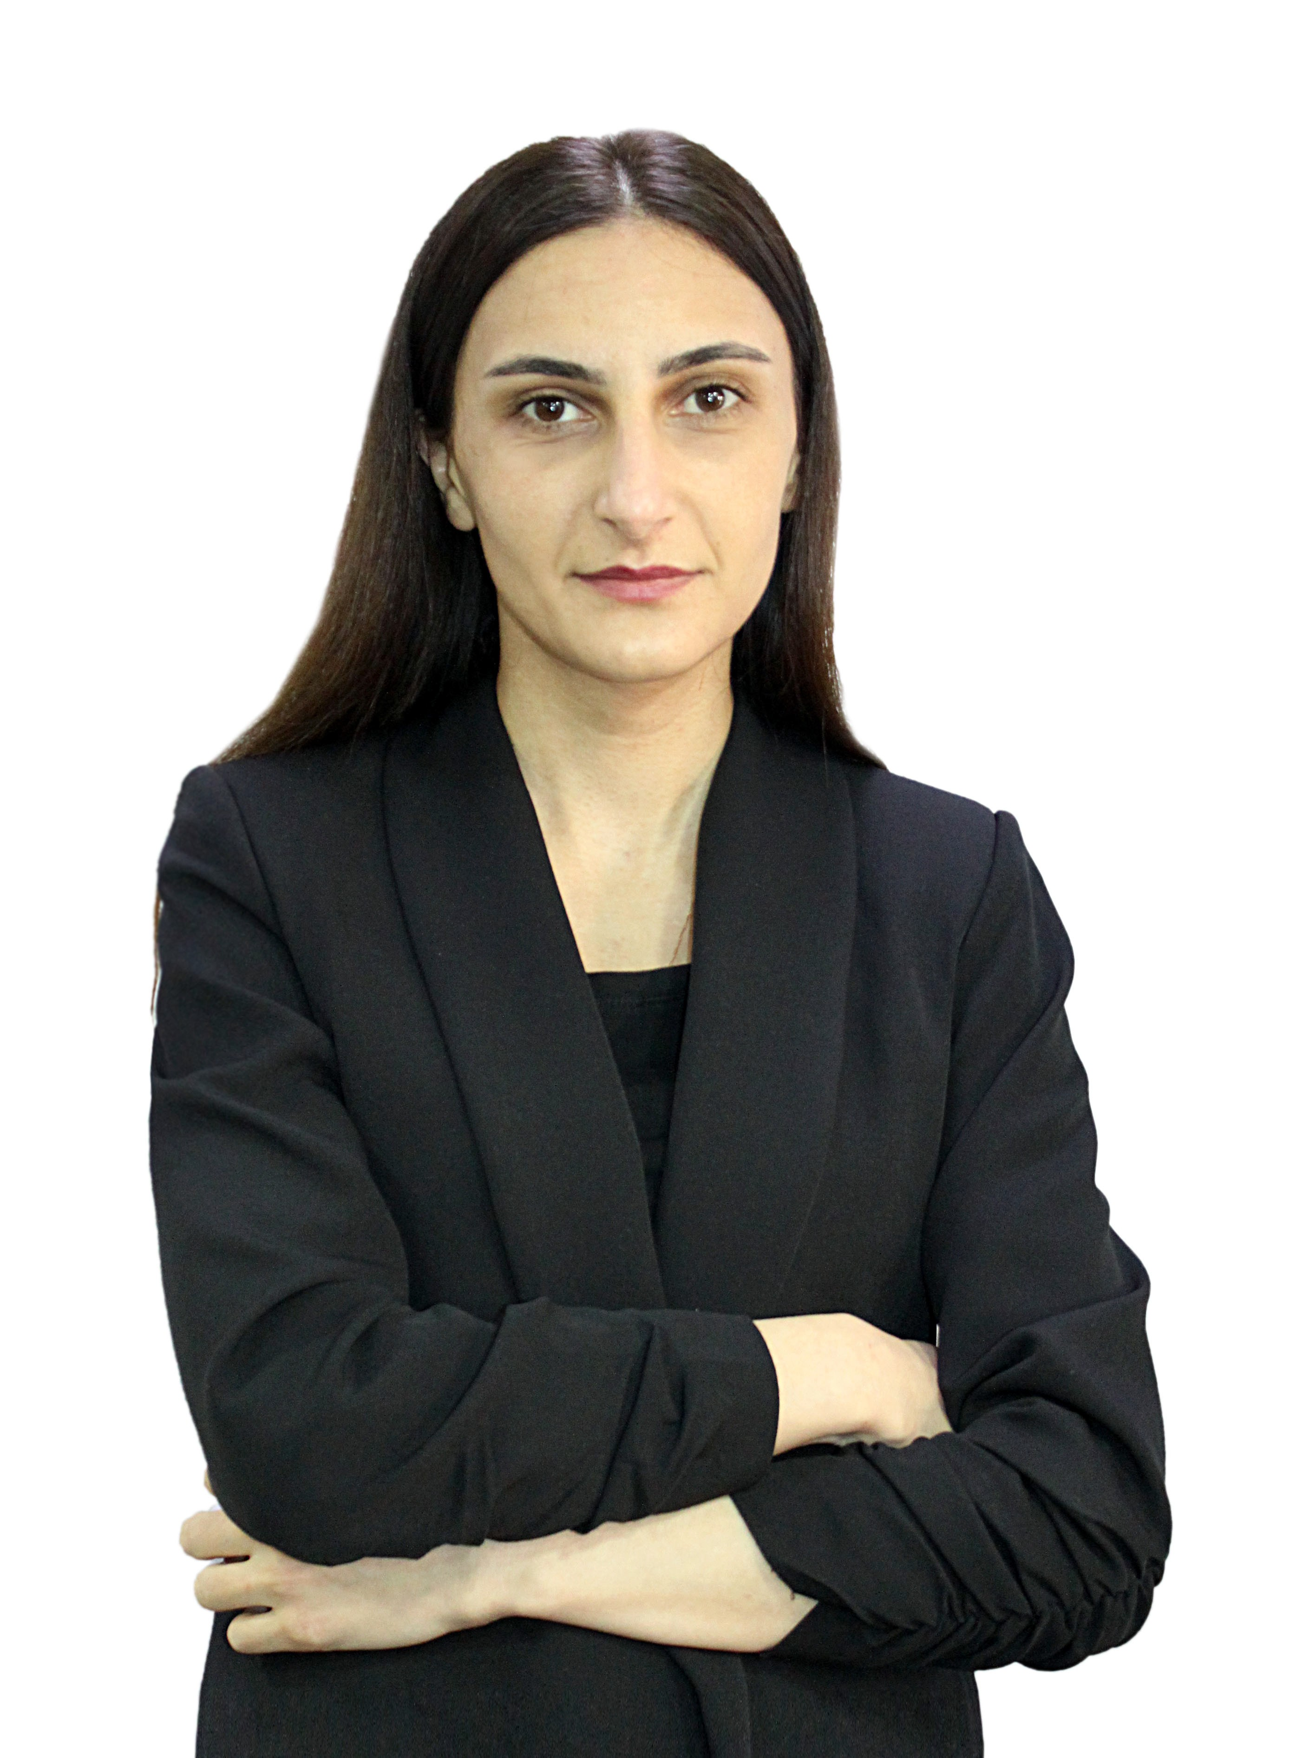

მობილური: 514088044
ელ-ფოსტა geladzetatia@gmail.com

განათლება
ივანე ჯავახიშვილის სახელობის თბილისის სახელმწიფო უნივერსიტეტი, საქართველო, საერთაშორისო სამართალი, იურიდიული
მაგისტრი

ივანე ჯავახიშვილის სახელობის თბილისის სახელმწიფო უნივერსიტეტი, საქართველო,
საერთაშორისო სამართალი,იურიდიული ბაკალავრი

სამუშაო გამოცდილება

იურისტი, სს მიკროსაფინანსო ორგანიზაცია "მიკრო ბიზნეს კაპიტალი'', დღემდე (31 თვე - 2 წელი და 7 თვე)

მოვალეობები: კომპანიის ინტერესების წარმომადგენლობა საქართველოში არსებულ ყველა სახელმწიფო და კერძო სტრუქტურასთან, ფიზიკურ და იურიდიულ პირებთან, მათ შორის და არა მარტო, საქართველოს საერთო სასამართლოებში, საარბიტრაჟო სასამართლოებში, სსიპ აღსრულების ეროვნულ ბიუროში, საჯარო რეესტრის ეროვნულ სააგენტოში, შსს მომსახურების სააგენტოში და სხვა;
სამართლებრივი კონსულტაციების გაწევა კომპანიაში არსებულ საკითხებზე. ხელშეკრულებების, განცხადებებისა და კომპანიაში არსებულ საქმიანობასთან დაკავშირებით ნებისმიერი დოკუმენტაციის მომზადება

იურისტი, საფინანსო ორგანიზაცია შპს "ჯაბა კრედიტი'', (11 თვე - 0 წელი და 11 თვე)

მოვალეობები: კომპანიის ინტერესების წარმომადგენლობა საქართველოში არსებულ ყველა სახელმწიფო და კერძო სტრუქტურასთან, ფიზიკურ და იურიდიულ პირებთან, მათ შორის და არა მარტო, საქართველოს საერთო სასამართლოებში, საარბიტრაჟო სასამართლოებში, სსიპ აღსრულების ეროვნულ ბიუროში, საქართველოს ეროვნულ ბანკში, საჯარო რეესტრის ეროვნულ სააგენტოში, შსს მომსახურების სააგენტოში და სხვა; სამართლებრივი კონსულტაციების გაწევა კომპანიაში არსებულ საკითხებზე, კომპანიაში გამოსაცემი ბრძანებების (პროექტების) და სხვა ნორმატიული აქტების ექსპერტიზა, ხელშეკრულებების, განცხადებებისა და კომპანიაში არსებულ საქმიანობასთან დაკავშირებით ნებისმიერი დოკუმენტაციის მომზადება

ნოტარიუსის თანაშემწე, სანოტარო ბიურო, (16 თვე - 1 წელი და 4 თვე)

მოვალეობები: მოქალაქეების მიღება, კონსულტაციის გაწევა, სანოტარო აქტების პროექტების მომზადება, სანოტარო არქივთან/დოკუმენტებთან მუშაობა.

სტაჟიორი, საქართველოს იუსტიციის უმაღლესი საბჭო; სამართლებრივი და მატერიალური უზრუნველყოფის დეპარტამენტი, (3 თვე - 0 წელი და 3 თვე)

მოვალეობები: სამართალშემოქმედებით ჯგუფში სამართლებრივი აქტების ანალიზი.

სტაჟიორი, საადვოკატო ბიურო ''OK&CG '', (12 თვე - 1 წელი და 0 თვე)

მოვალეობები: იურიდიული დოკუმენტაციის მომზადება, საქმის დაგეგმვა, განცხადების, სარჩელის შევსება, სააპელაციო/ საკასაციო საჩივრის შევსება, სასამართლო სხდომებზე დასწრება, მოქალაქისთვის კონსულტაციის გაწევა

სრული სტაჟი 73 თვე (6 წელი და 1 თვე)

ენები
რუსული (მეტყველება: B1, წერა: B1) ფრანგული (მეტყველება: B1, წერა: B1) ინგლისური (მეტყველება: B2, წერა: B2) გერმანული (მეტყველება: B2, წერა: B2)

კომპიუტერული პროგრამები
Microsoft Office Word (ძალიან კარგი), Microsoft Office Excel (კარგი), Microsoft Office PowerPoint (ძალიან კარგი), Microsoft Office Outlook (ძალიან კარგი),

ტრენინგები, სხვა მიღწევები

სსიპ საქართველოს ნოტარიუსთა პალატა,
საქართველოს ნოტარიუსთა პალატის სტაჟირების სრული კურსი (თეორიული და პრაქტიკული ნაწილი)
საქართველოს იუსტიციის სასწავლო ცენტრი,
ნოტარიუსთა საკვალიფიკაციო გამოცდა

სსიპ საქართველოს ადვოკატთა ასოციაცია,
ადვოკატთა საკვალიფიკაციო გამოცდა სამოქალაქო-ადმინისტრაციულ სამართალში,
ჰაინრიხ ჰაინეს სახელობის დიუსელდორფის უნივერსიტეტი,
ადამიანის უფლებათა საერთაშორისო სამართალი
ჰაინრიხ ჰაინეს სახელობის დიუსელდორფის უნივერსიტეტი,
გერმანული ენის კურსები
ახალგზარდა კრიმინოლოგთა ჯგუფი,
დანაშაულთან ბრძოლა იწყება განათლებით
ევროპის იურისტ სტუდენტთა ასოციაცია,
სანოტარო მედიაცია
ევროპის იურისტ სტუდენტთა ასოციაცია,
საქორწინო ხელშეკრულება

საქართველოს პრეზიდენტის ჯილდო
ოქროს მედალი

ნაშრომები, პუბლიკაციები
THE 2014 PHILIP C. JESSUP INTERNATIONAL LAW MOOT COURT COMPETITION; MEMORIAL FOR THE RESPONDENT, CASE CONCERNING "THE SECESSION AND ANNEXATION OF EAST AGNOSTICA";THE FEDERAL REPUBLIC OF AGNOSTICA (APPLICANT)
V. THE STATE OF REVERENTIA (RESPONDENT)
იძულებით გადაადგილებული პირები, საერთაშორისო სამართალი
მონათვაჭრობა და მისი გამოვლინების ფორმა თანამედროვეობაში,
საერთაშორისო სამართალი
ინკვიზიციურობისა და შეჯიბრობითობის პრინციპების ურთიერთმიმართება ადმინისტრაციულ სამართალში, ადმინისტრაციული სამართალი

რეკომენდატორები
ელენე მერგელ, , ნოტარიუსი, emergell@notary.ge

საკონტაქტო ინფორმაცია

მამის სახელი: სიმონი
სქესი: მდედრობითი მოქალაქეობა: საქართველო
სამხედრო ვალდებულება: არასამხედრო ვალდებული
ფაქტობრივი მისამართი: თბილისი, საქართველო
რეგისტრაციის მისამართი: თბილისი,
საქართველო

ავტომანქანის მართვის მოწმობის
ნომერი:
AH6376680

